Un enseignant qui ne voulait pas enseigner

Prière. « Cher Seigneur, veuille aider les enfants à comprendre l’amour que tu as pour les peuples de tous les pays, même pour les gens mauvais, et pourquoi tu envoies des ouvriers pour les aider à changer. »
Choisissez quelconques des activités pédagogiques recommandées dans cette étude qui correspondent aux âges et besoins des enfants.
Faites à un enfant plus âgé ou à un professeur lire ou racontez par mémoire le récit de Jonas chapitre 1, chapitre 2 : 1 à 10 et chapitre 3.
Enseignez comment Dieu a envoyé Jonas en tant qu’enseignant à un autre pays pour exciter des gens mauvais à changer. Car Dieu aimait ses gens même si l’enseignant ne les aimait pas.
Posez les questions suivantes. [Une réponse suit chaque question.]
- Pourquoi Dieu a-t-il envoyé une tempête ? [Voir Jonas 1 : 3 à 4]
- Que Jonas a-t-il dit aux marins de faire pour faire apaiser la tempête ? [Jonas 1 : 12]

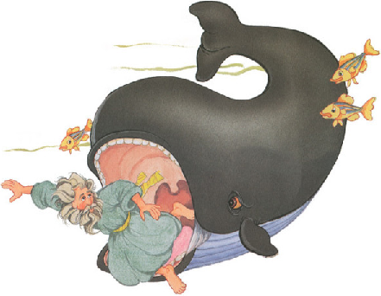
- Pourquoi Jonas ne s’est-il pas noyé en mer lorsque les marins l’ont jeté dedans ? [Jonas 1 : 17]
- Que le roi de Ninive a-t-il fait lorsqu’il a entendu le message de Jonas ? [Jonas 3 : 6 à 8. Il s’est repenti et a dit au peuple de se repentir.]
Expliquez que « se repentir » c’est abandonner de faire ses péchés, pour obéir à Dieu. L’Esprit Saint de Dieu aide les gens à ce faire.
- Que Dieu a-t-il fait lorsque le peuple de Ninive s’est repenti ? [3 : 10]
Dramatisez des parties du récit de Jonas. Arrangez avec le chef du culte pour que les enfants présentent ce bref drame. Mettez de votre temps d’enseignement avec les enfants à répéter le drame. Faites à des enfants plus âgés aider les plus jeunes à se préparer.
- S’il n’y a pas assez d’enfants pour jouer tous les rôles, alors le narrateur pourra lire ou raconter les parties concernées du récit.
- Faites à des enfants plus âgés ou à des adultes jouer les rôles de Voix de Dieu, de Jonas et de Narrateur.
- Faites à des enfants en plus bas âge jouer les rôles de Marins, de Baleine et de Roi de Ninive.

Narrateur : (Racontez la première partie du récit de Jonas chapitre 1. Dites alors : ) « Écoutez ce que dit Dieu. »
Voix de Dieu : « Jonas, va annoncer au peuple de Ninive qu’il doit cesser de faire tant de mal. »
Jonas : « Je déteste ces gens-là. Je vais prendre un bateau qui va ailleurs. » (Entrez dans le bateau imaginaire et couchez-vous.)
Marins : Chancelez comme si vous étiez dans un bateau. Dites des paroles comme celles-ci : ) « Quelle grande tempête. »
« Le vent va couler notre bateau ! »
« Les vagues vont nous noyer ! »
Jonas : (Feignez de vous réveiller du sommeil. Criez : ) « Dieu est fâché contre moi. Jetez-moi dans la mer, qu’il se fasse du calme. »
Baleine : Abordez Jonas en feignant à nager. Dites : ) « Voici un type drôle de poisson. Toutefois, j’ai faim. Je le mange. » (Feignez de l’avaler. Dites : ) « Oh, quel mal au ventre. Je vais vomir ! »
Narrateur : (Racontez la deuxième partie du récit de Jonas 2 : 1 à 10 et le chapitre 3. Dites alors : ) « Écoutez ce que dit Dieu. »
Voix de Dieu : (Criez : ) « Jonas ! Vas à Ninive ! »
Jonas : (Rendez-vous, en chancelant, auprès du peuple de Ninive. Criez avec colère : ) « Repentez-vous ! Car Dieu va détruire votre ville ! »
Roi : Feignez de déchirer vos vêtements. Asseyez-vous par terre et dites : ) « Nous nous repentons, nous tous ! »
Voix de Dieu : « Je suis heureux que vous vous soyez repentis. Je vous aime. Je ne voulais pas vous détruire. »
Narrateur ou un enfant plus âgé : (Remerciez chacun qui a aidé à présenter le drame.)
Questions : Si les enfants dramatisent cette histoire pour les adultes, alors faites-leur poser également aux adultes les questions énumérées ci-dessus.
Faites à des enfants dessiner une image d’un gros poisson. Faites-leur montrer leurs images aux adultes pendant le culte, leur expliquer que ceci illustre comment Dieu aime les peuples d’autres pays, même si nous ne les aimons pas. Il nous envoie des gens comme nous pour leur dire comment se repentir et croire en Jésus.
Demandez aux enfants de citer d’autres exemples de mauvais gens qui se sont repentis en se tournant vers Dieu, même si il n’y avait pas d’enseignant qui savait expliquer le repentir.
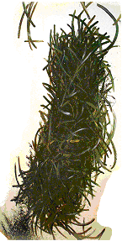
Algues marines
Apprenez par cœur ensemble Ézéchiel 14 : 6 : « Ainsi parle le Seigneur, l’Eternel : Revenez, et détournez-vous de vos idoles, détournez les regards de toutes vos abominations ! »
Poésie. Faites à quatre enfants réciter chacun un verset de Jonas 2 : 2, 3, 5 et 6.
Faites à des enfants plus âgés composer un poème ou une chanson au sujet du repentir et du pardon de Dieu.
Prière : « Seigneur, tu aime tous les gens de la terre, même ceux qui nous détestent. Nous prions pour eux, que tu envoie des messagers pour leur annoncer les Bonnes Nouvelles qui concernent Jésus. Aide-nous à aimer des gens qui sont différents de nous et à leur amener ton message. »

